Załącznik nr 5

**Podglądowa wizualizacja wybranych rodzajów materiałów informacyjnych – dot. zapytanie ofertowego nr AWM/ERAS/03/2024/TM**

1. **Długopis ze słomy pszennej** **– 300 sztuk**

* Wymiary: 141 x 10 mm
* Kolor: różne kolory, do ustalenia
* Nadruk: Nadruk na produkcie. Projekt poglądowy nadruku zostanie przekazany po wybraniu oferty

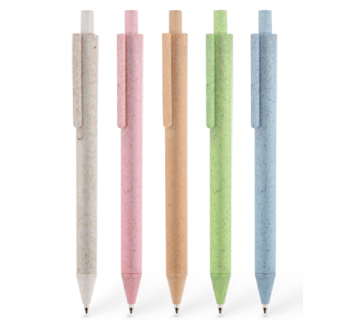

1. **Torba płócienna z funkcją plecaka – 200 sztuk**

* Torba bawełniana 140 g/m2, 38 x 42 cm
* Kolor: różne kolory, do ustalenia
* Rodzaj znakowania: sitodruk
* Znakowanie dwustronne 202 x 201 / 280 x 246 mm
* Nadruk: Nadruk na produkcie. Projekt poglądowy nadruku zostanie przekazany po wybraniu oferty.

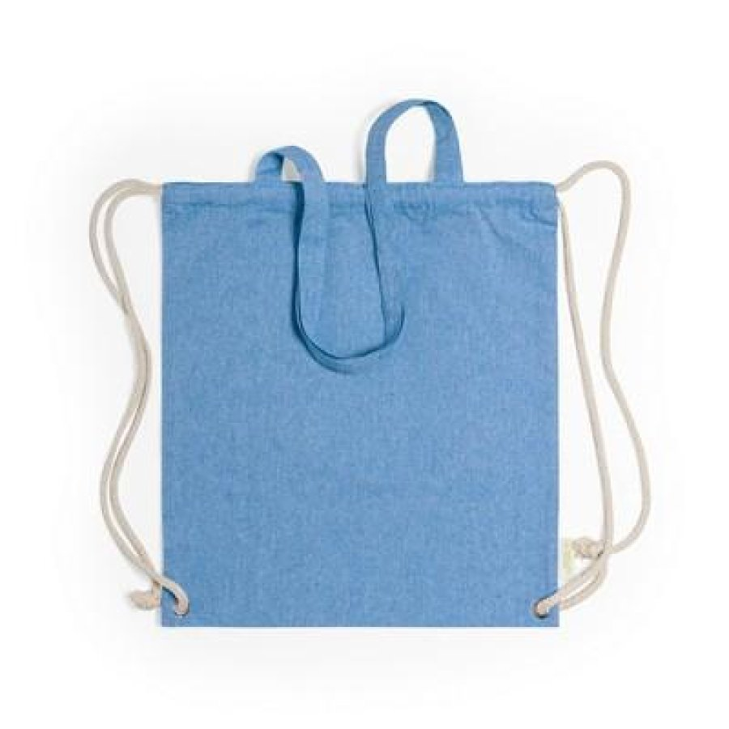

1. **notatnik a5 z karteczkami, karteczkami memo A5 z długopisem – 200 sztuk**

* Min. 50 kartek w linię
* Twarda okładka, karton z recyklingu
* Długopis z papieru z recyklingu
* Nadruk: Nadruk na produkcie. Projekt poglądowy nadruku zostanie przekazany po wybraniu oferty.

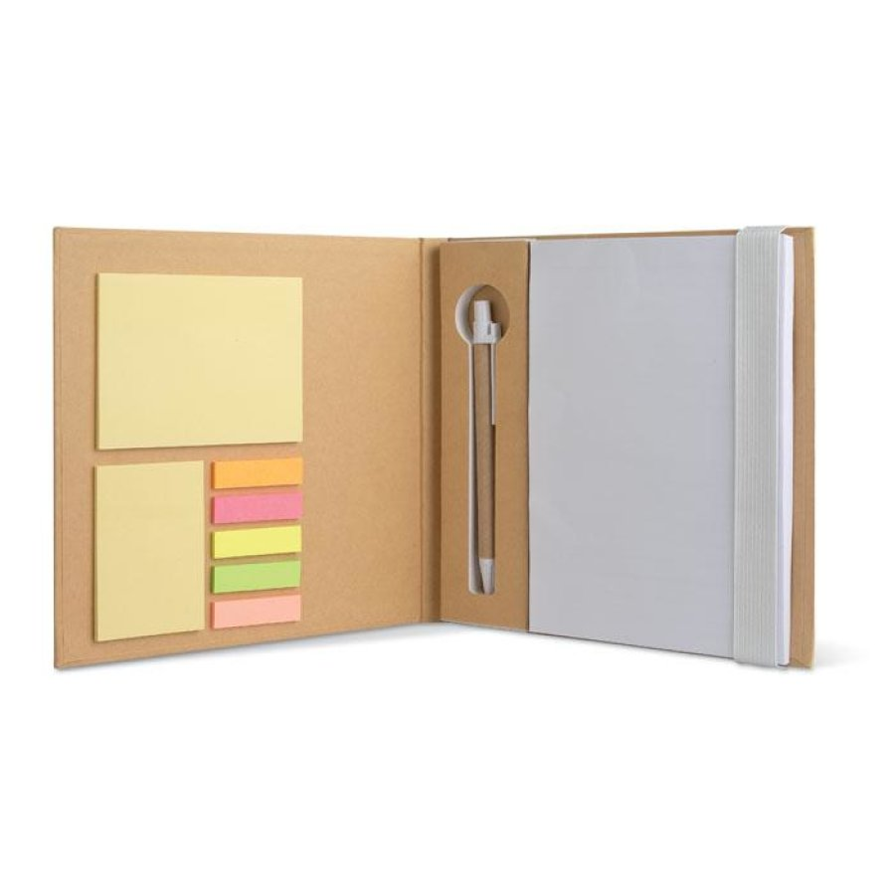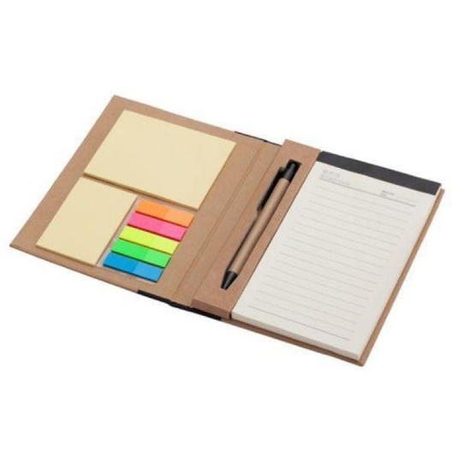

1. **butelka szklana z bambusową zakrętką 500-600 ml – 200 sztuk:**

* Kolor: przezroczysty, zakrętka bambusowa
* Objętość: 500-600 ml
* Nadruk: Nadruk na produkcie. Projekt poglądowy nadruku zostanie przekazany po wybraniu oferty.

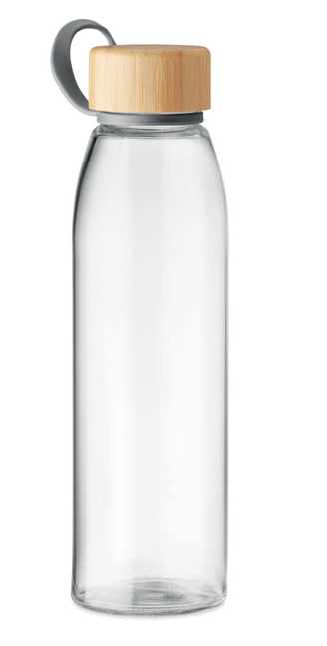

1. **zagłówek podróżny dmuchany – 200 sztuk:**

* Kolor: różne kolory, do ustalenia
* Nadruk: Nadruk na produkcie. Projekt poglądowy nadruku zostanie przekazany po wybraniu oferty.

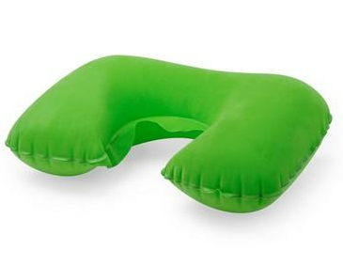

1. **parasol składany – 200 sztuk:**

* Materiał wykonania: bawełna organiczna
* Kolor: czarny
* Nadruk: Nadruk na produkcie. Projekt poglądowy nadruku zostanie przekazany po wybraniu oferty.

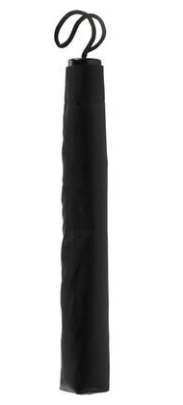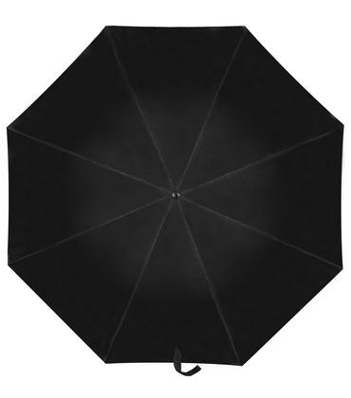

1. **czapka z daszkiem – 200 sztuk:**

* Materiał wykonania: metal, poliester
* Kolor: czarny
* Nadruk: Nadruk na produkcie. Projekt poglądowy nadruku zostanie przekazany po wybraniu oferty.

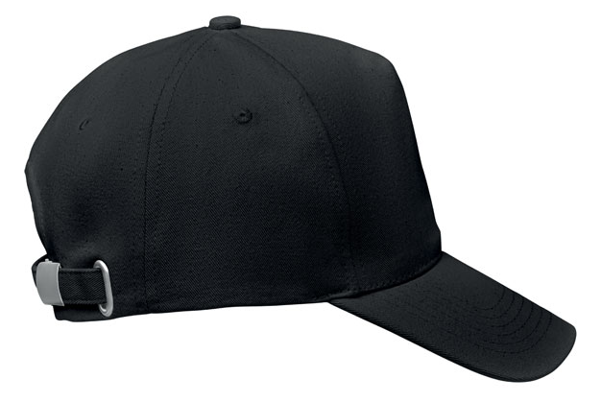

**LOGO UNIWERSYTETU MEDYCZNEGO W BIAŁYMSTOKU:**



**LOGOTYP:**

